**Powierzchnie ożebrowane oraz żebra – skrót do wykładu**

**„Żebro** - jest to część urządzenia, która ma na celu usprawnienie [wymiany ciepła](https://pl.wikipedia.org/wiki/Wymiana_cieplna) przez zwiększenie powierzchni, na której ta wymiana się odbywa.

Żebra są budowane z materiałów (głównie metale) o dużej [przewodności cieplnej](https://pl.wikipedia.org/wiki/Przewodno%C5%9B%C4%87_cieplna).” [1]

Z równania Pecketa dla ścianki płaskiej $q=\frac{t_{1}-t_{2}}{\frac{1}{α_{1}}+\frac{δ}{}+\frac{1}{α_{2}}}$ (najprościej) wynika, że opór ciepła jest tym większy, im mniejszy jest któryś ze współczynników wymiany ciepła $α_{1},α_{2}$. Dlatego w celu zwiększenia strumienia ciepła wnikającego/przejmowanego przez taką ścianę stosuje się rozwinięcie powierzchni , czyli zwiększenie powierzchni po stronie mniejszego a. W praktyce oznacza to dołożenie dodatkowej powierzchni w postaci żeber. Zebra mogą mieć różną geometrię , w tym wykładzie zajmiemy się żebrami o stałym polu przekroju i stałym obwodzie. Jest to związane z pewnymi uproszczeniami matematycznymi w trakcie wyprowadzania zależności opisujących zjawiska wymiany ciepła na takich powierzchniach.

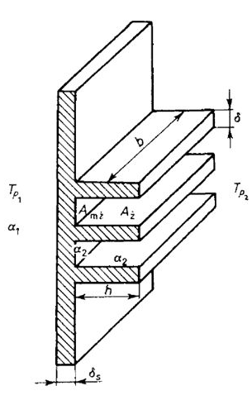

Rys.1 Oznaczenia stosowane do wyprowadzania zależności dla żeber prostych oraz powierzchni ożebrowanych [2]

Co tak naprawdę nas interesuje? Oczywiście ilość ciepła , którą możemy rozproszyć po stronie ożebrowanej. Powierzchnię taką czasami można przyrównać do „odkurzacza” , który ‘wyciąga” ciepło po przeciwnej stronie przegrody rozdzielającej dwa płyny o temperaturze $T_{p1}=t_{1}$ oraz $T_{p2}=t_{2}$. Ponieważ współczynniki Newtona są zdecydowani niższe dla mniej gęstych płynów, jeśli przegroda rozdziela płyny i gazy, powierzchnia ożebrowana będzie zastosowana zdecydowanie po stronie gazowej.

Wyprowadzenie uproszczenia na tzw. długość obliczeniową pręta. Przy okazji teorii pręta prostego, powiedzieliśmy że najistotniejsze było określenie strumienia ciepła przez pręt z izolowana końcówką. Przy czym pręt prosty miał znaczną długość w stosunku do swojego pola przekroju poprzecznego. Kiedy miało to miejsce, strumień ciepła oddawany przez taką końcówkę był pomijalnie mały i zamiast rozbudowanych wzorów uwzględniający brak izolacji, z powodzeniem można stosować mniej skomplikowane wzory na pręt z izolowanym końcem.

**Pytanie brzmi: „O ile muszę przedłużyć pręt, aby ilość ciepła tracona z końcówki pręta nieizolowanego została uwzględniona w obliczeniach jak dla pręta izolowanego?**

Rysunek poniżej

Co to oznacza?

Zebro można traktować jak pręt z izolowaną końcówką jeśli długość i jego długość obliczeniowa są porównywalne:

$h\sim h_{obl wtedy gdy ∆x< \frac{A}{O}=\frac{PId^{2}/4}{ PId} lub dla żebra prostego \frac{bδ}{2\left(b+δ\right) } \sim \frac{δ}{2 } }$

W przypadku żeber prostokątnych grubości żeber są rzędu pojedynczych milimetrów. Zatem aby takie zebro można było rozwiązywać jak pręt z izolowaną koncówką , należałoby przedłużyć długość żebra o połowę z jego grubości. **Traktując żebra jak pręty z izolowanym końcem, nie popełniamy istotnego błędu.**

Przykładowo jeśli długość żebra to 20 mm, a jego grubość to 1 mm, to aby móc zastosować stosować bez większych problemów wzory na pręt z izolowaną końcówką , długość obliczeniowa musiałaby mieć 20,5 mm. Błąd względny względem długości obliczeniowej wynosi 1/400.

**Wielkości opisujące żebro proste ( A=const, O=const)**

**1/ Sprawność pojedynczego żebra**

Wyprowadzenie wzoru na sprawność zebra poniżej

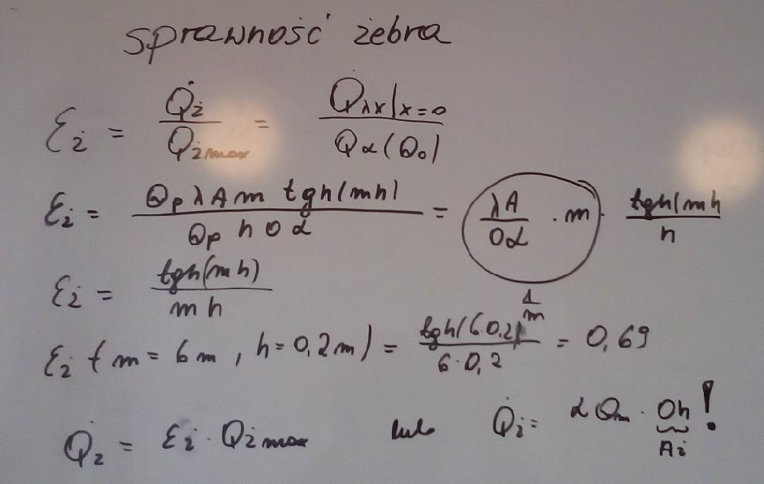

Sprawność żebra $ε_{ż}=\frac{tg h(mh)}{mh}$ pozwala nam ocenić jaka część ciepła jest rozpraszana przez takie żebro w stosunku do żebra idealnego , którego współczynnik przewodzenia byłby nieskończony. Wtedy zebro na całej swojej długości miałoby nadwyżkę temperatury $θ_{0}$, taka jak u nasady ( miejsca utwierdzenia żebra).

**Powierzchnia żebra $A_{ż}=2*bh+δ*b$**  , często powierzchnie boczne tzw. powierzchnie „okładek” są pomijane, ze względu na ich niewielką wartość w stosunku do całej powierzchni żebra. Jednak przy bardzo dokładnych obliczeniach należy je uwzględnić.

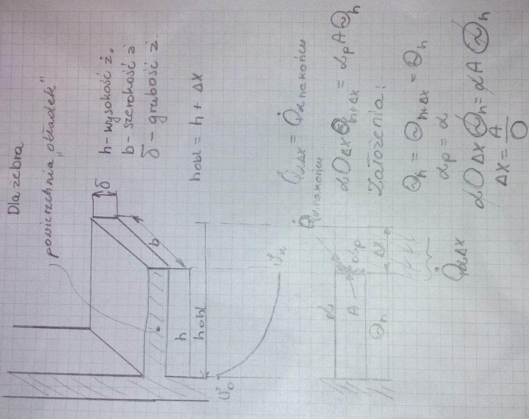

**Ciepło rozpraszane przez pojedyncze żebro ${\dot{ Q}}_{ż}=α_{ż}A_{ż}ε_{ż} θ_{0}$; $θ_{0}=ϑ_{0}-t_{0 }$**  nadwyżka temperatury nasady ${ ϑ}_{0}$ nad temperaturą otoczenia $t_{0 }$

**Moduł żebra $m=\sqrt{\frac{Oα}{A}}=\sqrt{\frac{2(b+δ)α}{bδ}}=\sqrt{\frac{2α}{δ}}$**

**Powierzchnia ożebrowana**

**Wielkości charakteryzujące powierzchnie ożebrowane**

**Sprawność powierzchni ożebrowanej $ε_{oż}=1-\frac{A_{ż}}{A_{oż}}\left(1-ε_{ż}\right)$**

**Powierzchnia ożebrowana ${ A}_{oż}$** równa sumie powierzchni żeber $A_{ż}$ i powierzchni międzyżebrowej $A_{mż};$ $A_{oż}=A_{ż}+A_{mż}$

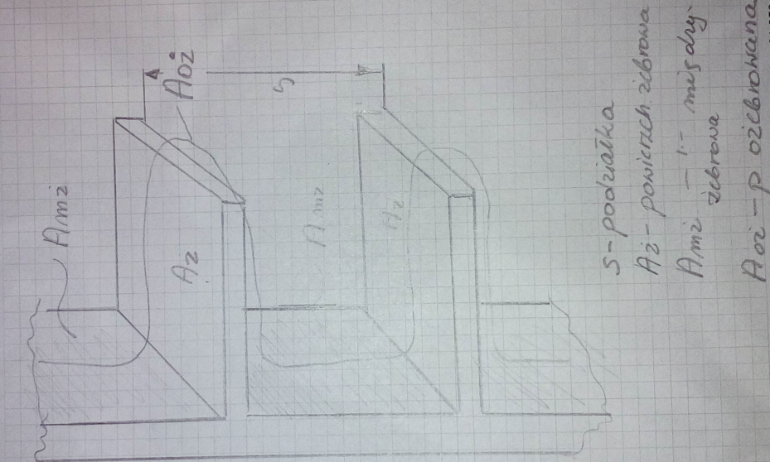

**Stopień ożebrowania $φ=\frac{A_{oż}}{A}$** , który obrazuje ile razy powierzchnia po ożebrowaniu jest większa od tej bez ożebrowania.

**s-podziałka, h-wysokość żebra pojedynczego, b-szerokość żebra pojedynczego, $δ$- grubość żebra pojedynczego**

**Ciepło rozpraszane przez powierzchnie ożebrowaną ( w szczególności przez powierzchnię określoną przez podziałkę) ${\dot{ Q}}_{oż}=α_{ż}A_{oż}ε_{oż} θ_{0}$**

Poniżej wyprowadzenie wzoru na sprawność powierzchni ożebrowanej

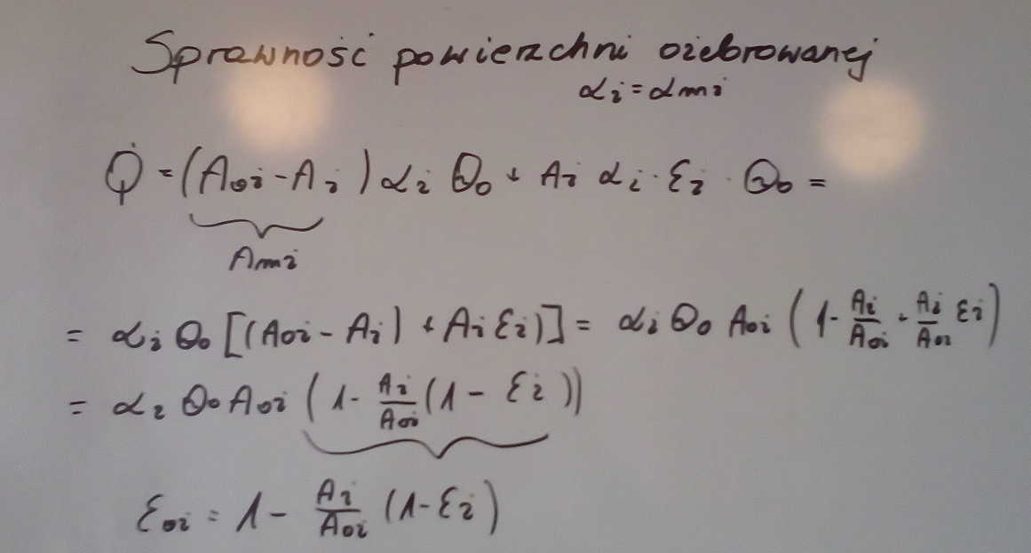

**Uwaga** strumień przenikający przez żebro wynika z prawa zachowania energii. Strumień ciepła dopływający z jednej strony przegrody wnika do przegrody, jest przez nią przewodzony i przejmowany po drugiej stronie powierzchni ożebrowanej.

Strumień ciepła przenikający przez powierzchnię ożebrowaną obustronnie odniesiony do powierzchni bez żeber oznaczamy jako: ${\dot{q}}_{oż}=\frac{{\dot{ Q}}_{oż}}{A_{ść}}=\frac{\left(t_{1}-t_{2}\right)}{\frac{1}{α_{1}ε_{oż1}φ_{1}}+\frac{δ_{ść}}{{}_{ść}}+\frac{1}{α_{2}ε_{oż2}φ_{2}}}[\frac{W}{m^{2}}]$.

Uwaga! Powierzchnię ożebrowaną obustronnie traktujemy jako przegrodę **„kilkuwarstwową” , czyli szeregowe połączenie różnych oporności cieplnych (!)**

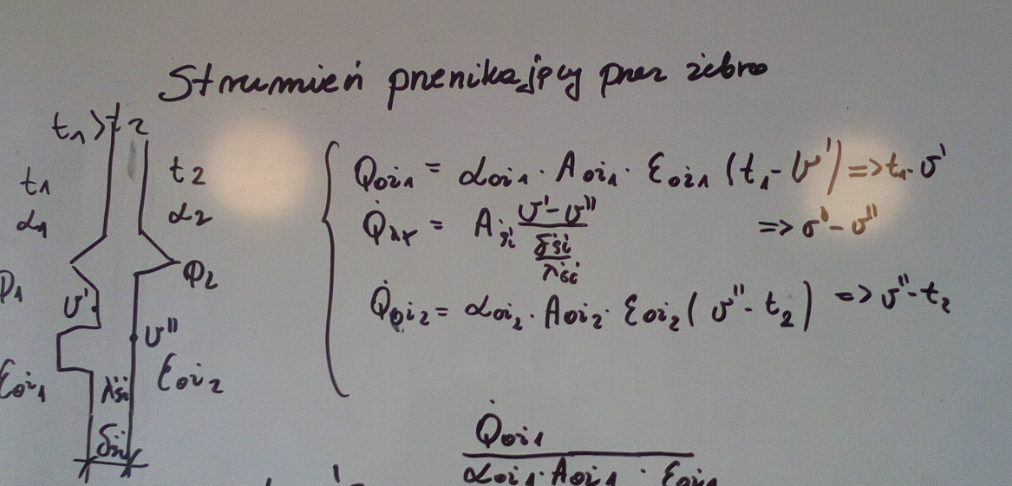

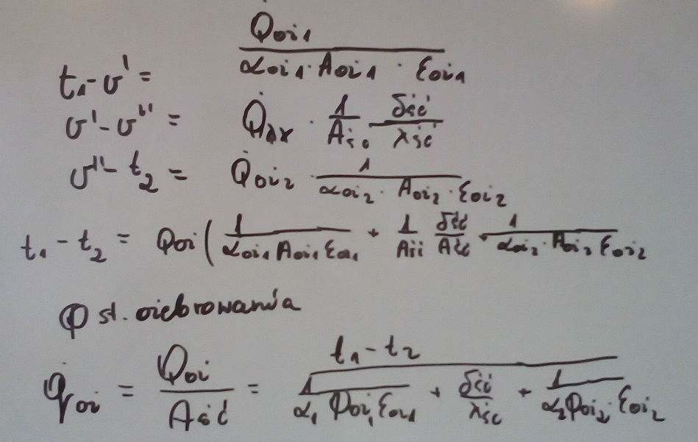

# Mapy myśli

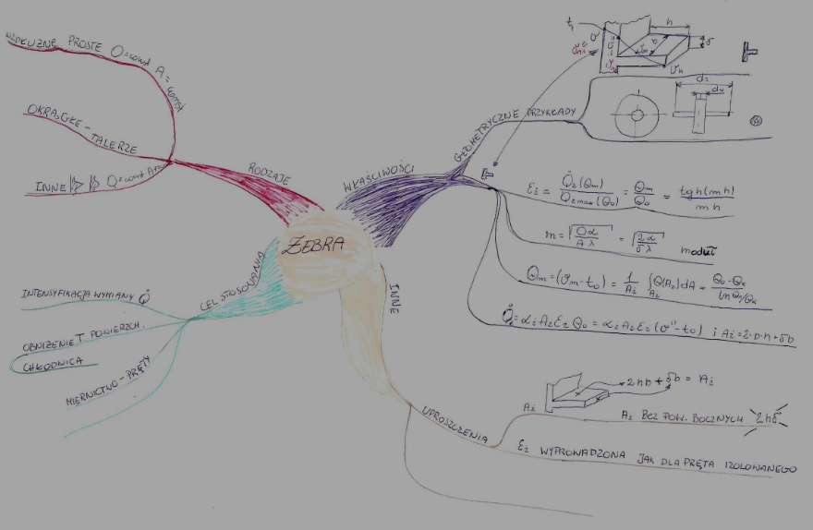

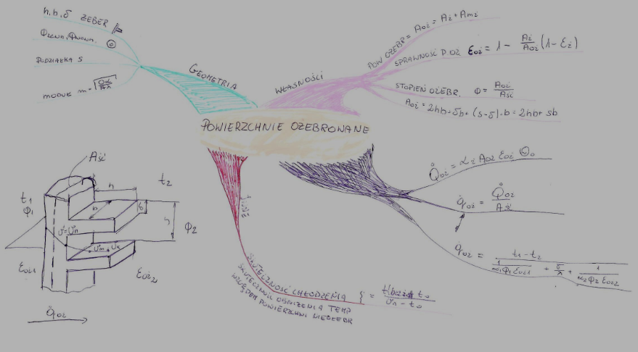

[1] <https://pl.wikipedia.org/wiki/%C5%BBebro_(wymiana_ciep%C5%82a)>

[2]https://slideplayer.pl/slide/56220/1/images/14/WYMIANA+CIEP%C5%81A+PRZEZ+%C5%BBEBRA.jpg